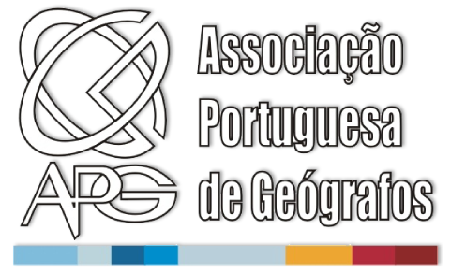

**PRÉMIO NACIONAL DE GEOGRAFIA ORLANDO RIBEIRO**

**2017-2019**

**REGULAMENTO**

**1. INSTITUIÇÃO E FINALIDADE**

1.1. O Prémio Nacional de Geografia Orlando Ribeiro tem por finalidade promover, incentivar e estimular a investigação geográfica.

1.2. Este prémio destina-se a galardoar autores de trabalhos científicos de excelência em Geografia que contribuam para um dos seguintes objetivos:

* desenvolver processos de reflexão científica no domínio da Geografia;
* aprofundar criticamente o conhecimento geográfico numa área temática e no estudo de uma parte da superfície terrestre.

**2. TRABALHOS CONCORRENTES**

2.1. Poderão ser apresentados a concurso todas as teses conducentes à obtenção do grau de Doutor em Geografia (ou especialização entendida como similar), defendidas com sucesso, entre 1 de janeiro de 2017 e 31 de dezembro de 2019;

2.2. No caso das teses defendidas em 2017 ou 2018, estas só poderão ser admitidas a concurso se não tiverem sido apreciadas na edição anterior do Prémio Orlando Ribeiro;

2.3 As teses de doutoramento deverão ter sido realizadas e concluídas em universidades portuguesas, admitindo-se também a concurso teses conducentes à obtenção do grau de Doutor realizadas em universidades estrangeiras, desde que sejam da autoria de cidadãos de nacionalidade portuguesa.

**3. APRESENTAÇÃO DA CANDIDATURA**

3.1. A submissão de candidatura faz-se, exclusivamente, através do formulário disponível para o efeito em <http://www.apgeo.pt/premio-nacional-de-geografia-orlando-ribeiro-0>;

3.2. As candidaturas deverão ser enviadas até ao dia 17 de abril de 2020.

**4. JÚRI**

4.1. O Júri do Prémio Nacional de Geografia Orlando Ribeiro é constituído por cinco geógrafos doutorados, convidados pela Direção da APG e presidido pelo(a) pelo Presidente da Direção da APG ou por um membro da Direção por ele(a) designado.

4.2. Não poderão ser candidatos ao prémio quaisquer trabalhos em que tenham participado como autores elementos dos Corpos Sociais da APG.

4.3. Do conjunto dos trabalhos nomeados será escolhido, por votação maioritária, o trabalho vencedor. Poderão, ainda, ser atribuídas uma ou duas menções honrosas.

4.4. Em caso de empate, o Presidente terá o voto de qualidade.

4.5. Por decisão unânime dos membros do Júri, o prémio poderá não ser atribuído.

4.6. Das decisões do Júri não haverá recurso.

**5. PRÉMIO**

5.1. Ao vencedor do Prémio Nacional de Geografia Orlando Ribeiro serão atribuídos, em cerimónia pública:

* um diploma
* uma quantia em dinheiro no montante de €500,00 (quinhentos euros)
* acesso gratuito às edições mais próximas do Colóquio Ibérico (se organizado pela APG) ou do Congresso da Geografia Portuguesa.

5.2. O(s) vencedor(es) da Menção Honrosa receberá(ão) um diploma.